作业1: Bait游戏
方盛俊（201300035、201300035@smail.nju.edu.cn）
(南京大学 人工智能系, 南京 210093)

摘 要: GVG-AI 框架是为了通用人工智能的研究开发的游戏框架, 基于VGDL (视觉游戏描述语言), 能够构成多种游戏. 这次的作业是一个名为Bait的游戏, 即一个增强版本的推箱子游戏, 作业1即为开发一个能够自己玩推箱子游戏的智能体 (Agent). 作业1一共有四个任务, 分别为深度优先搜索 (Depth First), 深度受限优先搜索 (Limited Depth First), A*算法 (A Star) 和介绍 MCTS 算法.

任务1

简介
任务1为实现一个深度优先搜索的算法. 想要开始写代码, 需要先浏览代码与文档, 对一些基本的操作了然于心, 才能开始动手写. 一个最简单的 Controllers 只需要实现一个函数: `ACTIONS act(stateObs, elapsedTimer)`. 这个函数的逻辑非常简单, 传入一个当前的游戏局面, 然后返回一个你要进行的操作. 在函数体内, 可以将当前局面做一个复制, 然后用这个复制体进行游戏模拟, 通过一个循环, 进行众多的模拟之后, 最后选定返回的 Action.

判断回路
任务1是实现深度优先搜索, 即从初始局面开始, 沿着一条路一直走到尾, 看看能不能走通, 可以就保存使用这条路径, 走不通再试验下一条. 但是这里有一个问题, 按照这种思路走, 很有可能会碰到之前走过的局面, 例如往前一步, 再往后一步, 再往前一步, 再往后一步, 如此反复. 这样, 我们的模拟就会碰到死循环, 一直持续下去. 这种现象称为回路, 我们想要做到避免回路, 就需要把我们之前见到过的局面保存下来, 每次循环的时候做一次比对, 如果已保存局面库 “closed” 里没有这个局面, 才继续进行.

那么接下来的问题就是, 我们以什么形式保存我们已经走过的局面? 文档中提供了一种方法, 使用 StateObservation的equalPosition方法判断状态是否相等. 文档提供的这种方法似乎暗示了我们, 要使用数组或列表将以前的局面保存起来, 然后在后续判断中, 一个一个地比对.

但是实际上, 基本的算法素养告诉我们, 一个一个比对的时间复杂度是O(n), 局面数一多起来, 整个程序就会非常非常缓慢. 想要更好地进行比对, 还是选用哈希表或者说集合类HashSet更好. 但是, 难道我要从头实现一个哈希表, 然后才能进行数据的储存么?

其实Java自身已经提供了很方便的实现, 我们只要依照equalPosition方法的内容, 重载并实现`equals`方法和`hashCode`方法就好. 根据这个思想, 我在 StateObservation, ForwardModel和VGDLSprite类中实现了 hashCode方法, 这样一来, 就可以使用Java自带的HashMap和HashSet容器了. 经过测试, 在达到一定的量级之后, 用List实现的算法肉眼可见地慢了下来, 而Hash实现的的算法基本每一次循环所用的时间都是一样的.
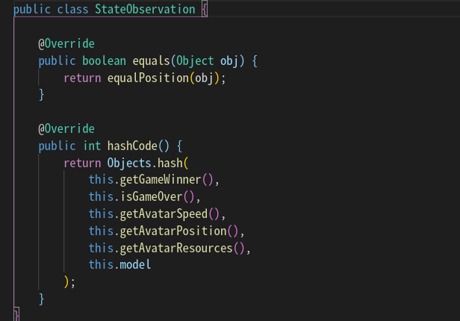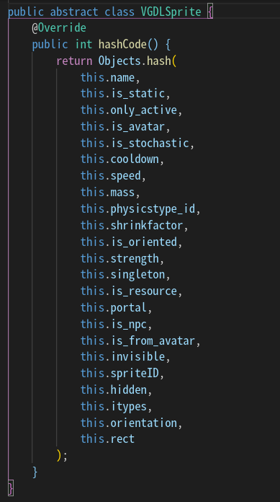
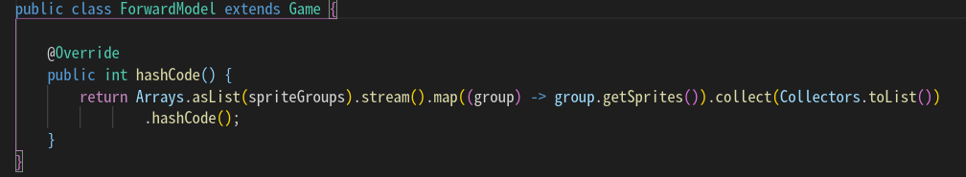

具体实现
紧接着就是深度优先算法的具体实现. 根据课件中提供的伪代码, 再经过针对实际情况进行的一些简易的改造, 基本完成了一个还算满意的深度优先算法的实现. 其中最要注意的是时间的限制. 为了更好地支持通用情况, 我实现了类似于”断点续算”的功能, 即在一次`act`函数调用未能完成计算的话, 就返回当前在计算的局面的靠前的父节点局面, 并在下一次调用中继续计算. 相关的代码实现大致如下:
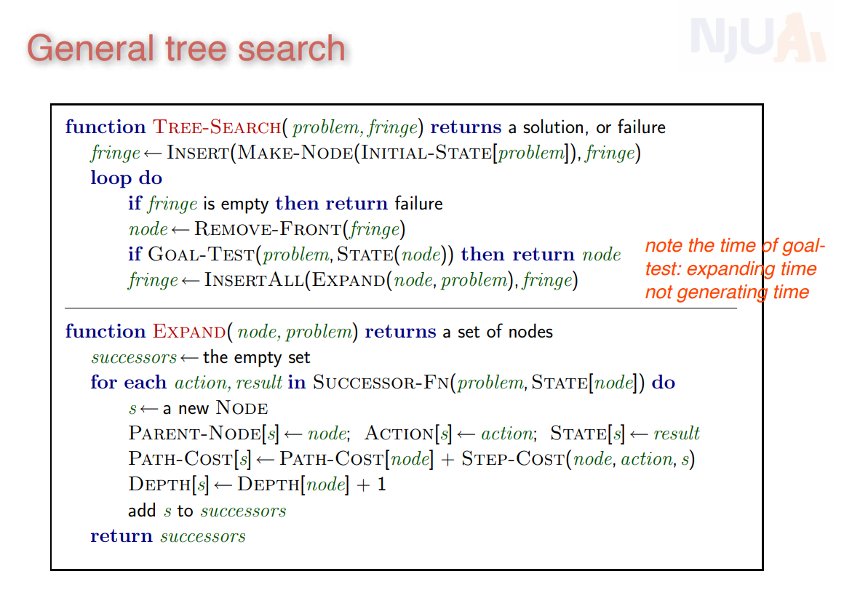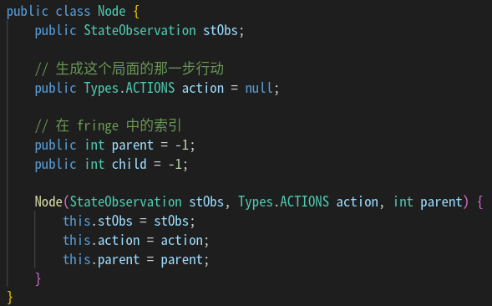
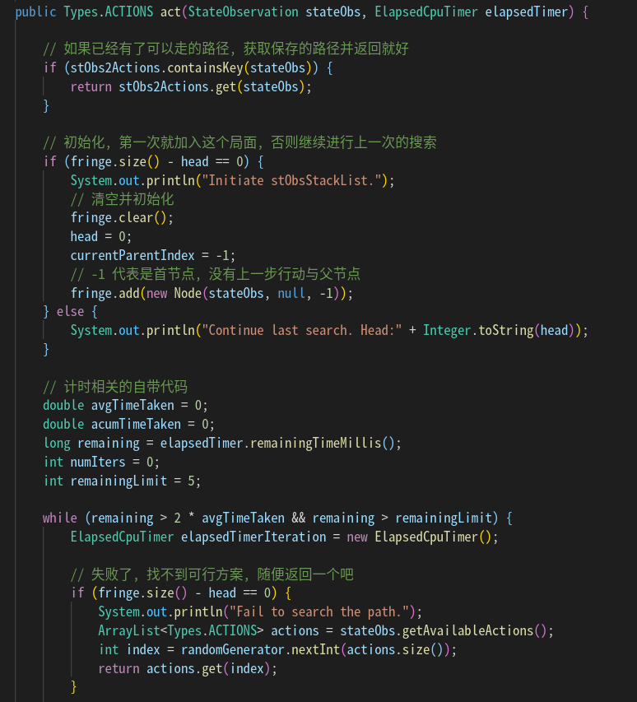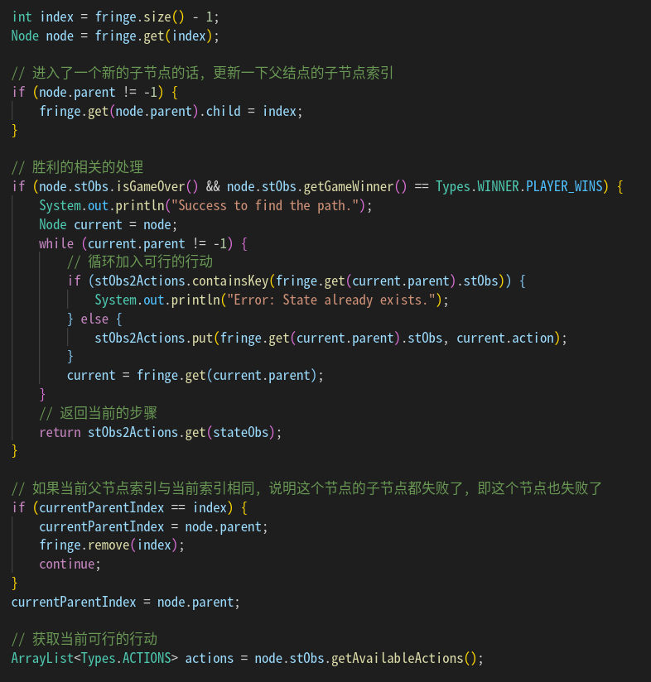
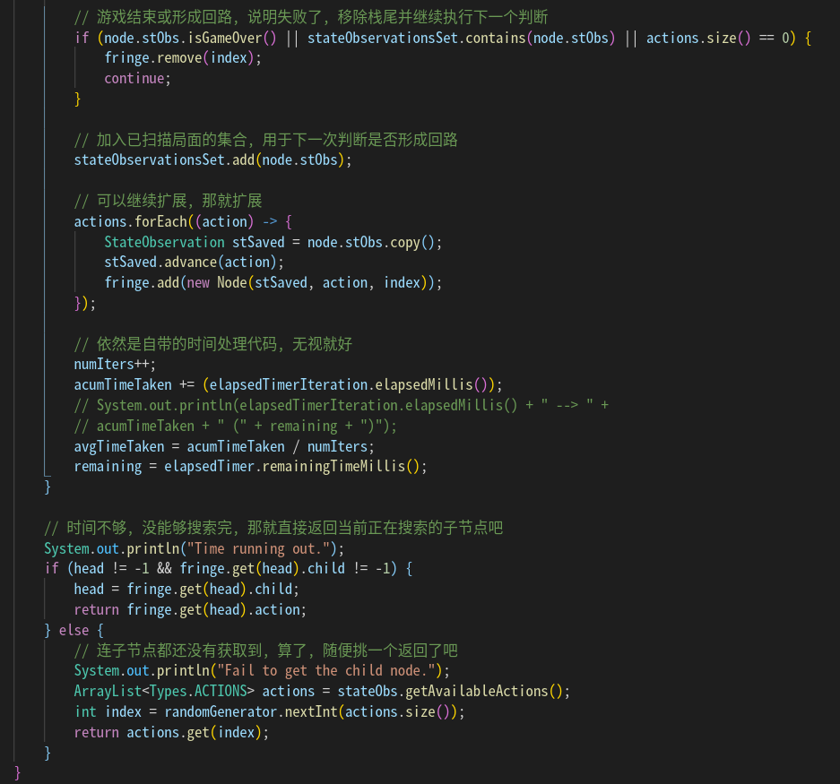
经过测试, 这个深度优先算法可以在ACTION_TIME = 50的情况下轻松通过第零关和第一关.


任务2

简介
综合各种观点,要理解和解释继承反常现象,首先必须正确区别inheritance层次和subtyping层次,并深刻领会二者的联系^{[6,7]}.对于这个问题,文献[1,8]的观点是比较权威的.在此基础上,我们的理解是:Inheritance是在代码层次上作修改,而subtyping是在语义层次上作修改.前者是代码共享的一种重要途径,但不能保证subclass能够继承superclass的行为;后者要求subtype保持supertype的某种外部可观察行为(或语义行为),在规范一级共享,同代码没有关系.Inheritance层次关系可以理解为“is_similar_to”(或“like”)的关系,而将“is_a”关系更适合用在理解subtyping层次关系上,见表1^{[9]}.
Table 1 Latency of macro-instructions
表1 宏指令的时延
Acronym | Macro-Instructions | Latency (ns) |  | Event symbol
Acronym | Macro-Instructions | Value | Symbol | Event symbol
NSI | NET_SLICE_INIT() | 87 |  | n(,e)
NST | NET_SLICE_STOP() | 154 | − | −
NSE | NET_SLICE_EXIT() | 904 (1.4%) |  | n(,e)
NSO | Inter-Overhead between NET_SLICE_START() and NET_SLICE_STOP() | 150 | _{o} | n(o,e)
NSA | Overhead of NET_SLICE_START() | 303 |  | n(,e)
命题1. 设RR_{L},RR,R定义的Class范畴为C_{R},R定义的Class范畴为C_{R},则C_{R}是C_{R}的子范畴,并称之为C_{R}的子Class范畴.
证明:对任何A,Bob C_{R}=ob C_{R},hom_{C}R(A,B)hom_{C}R(A,B). □
推论1. 任何RR_{L}定义的Class范畴C_{R}都是C_{L}的子Class范畴.

渐增式继承
Subtyping要求subtype保持supertype的某种行为(可看作是一种不变量,比如同步约束)^{[10]}.Subclass在增加新的属性或方法时,为了避免破坏这种不变量,难免要对继承的代码进行扩展或修改.这种扩展或修改很可能是重大的或实质性的,结果使得代码共享失去意义.这便是继承反常的直观含义.
假定非线性优化问题:
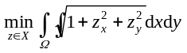 (1)
的近似解为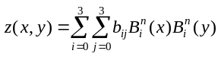,其中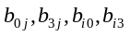由边界条件决定.确定其余几个Bézier系数是一个非线性约束优化问题.我们采用基于一维线性搜索的整体收敛的Newton迭代方法来求解.其基本的迭代格式为
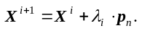
步长采用回溯线性搜索方法确定,下降方向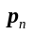是Newton方向,这种非线性优化方法是一个比较成功的具有整体收敛性的方法,对于初值的选择没有苛刻的要求.
基于TB-CCRD的新系统采用与Linux直接路由式虚拟服务器相同的框架结构^{[11]}.如图2所示,DWSS的各个后端服务器通过高速以太网相互连接,它们屏蔽ARP协议,并拥有与前端机相同的IP(记为vIP)和Web服务端口号(记为vPort),在用户看来,这个系统就相当于一个IP地址为vIP,服务端口号为vPort的Web服务器.在新系统中,前端机负责接收来自用户的数据包,发放用于指示处理该数据包最适当的服务器ID(可以是后端机在系统内部的标识符,也可以是它的MAC地址)的标记,并转发数据包;后端机则负责处理由前端机转发而来的用户数据包并直接回应用户,具体包括建立/拆除与用户的TCP连接、TCP连接转交以及提供URL内容等工作.
Internet
Response
Request
Browser
Front_end server
Back_end server
Back_end server
Back_end server
.
.
.
Fig.2 The framework of the TB-CCRD based DWSS
图2 基于标记的缓存协作DWSS系统框架

定义继承反常现象
本节是对上述观点的形式化描述,可与第2.2节对照阅读.范畴论的观点层次较高,易于抽象出问题的本质.
与程序P在F下运行等价的错误影响程序P_{F}有

解释继承反常现象
(2)
Init_{PF}=Init_{P},
Var_{PF}=Var_{F},
Unit_{PF}=⇨[A_{1}F;A_{2}F;…;A_{n}F],
Where_{PF}=Where_{P}FaultAssumption_{F}.
例1:在谈到顺序面向对象语言时,一般不涉及继承反常现象.这是因为,这类语言L都默认一个特殊的subtyping关系p(由R_{L}定义的完整inheritance层次关系被默认为相应于p的渐增式继承关系),它对应的Type范畴记为T_{L},满足:C_{L}实现T_{L},实现函子为F:A(Aob C_{L}FAtype(A)).L无p-继承反常.因为顺序面向对象语言不提供定义subtyping关系的机制,所以这种默认的subtyping关系是语言中惟一的subtyping关系,这些语言L无继承反常.

结束语
本文形式地给出了“继承反常现象”的一种一般性定义.定义对每一种Subtyping关系都有其相对应的“渐增式继承”,使其更具有普适性.文中“渐增式继承”是一个相对的概念,这有助于对人们“使继承反常现象得到缓解”的努力得以分类和评价.
致谢 在此,我们向对本文的工作给予支持和建议的同行,尤其是北京大学计算机科学技术系袁崇义教授、屈婉玲教授领导的讨论班上的同学和老师表示感谢.

References:
- Clifton C, Leavens GT, Chambers C, Millstein T. MultiJava: modular open classes and symmetric multiple dispatch for Java. ACM SIGPLAN Notices, 2000,35(10):130-145.
- Wegner P, Zdonik SB. Inheritance as an incremental modification mechanism or what like is and isn’t like. In: Gjessing S, Nygaard K, eds. Proc. of the ECOOP’88. LNCS 322, Heidelberg: Springer-Verlag, 1988. 55-77.
- Waxman BM. Routing of multipoint connections. IEEE Journal on Selected Areas in Communications, 1988,6(9):1617-1622.
- Yonezawa A. ABCL: An Object-Oriented Concurrent System. Cambridge: MIT Press, 1990.
- Matsuoka S, Yonezawa A. Analysis of inheritance anomaly in object-oriented concurrent programming languages. In: Agha G, Wegner P, Yonezawa A, eds. Research Directions in Concurrent Object-Oriented Programming. Cambridge: MIT Press, 1993. 107-150.
- Hemige V. Object-Oriented design of the groupware layer for the ecosystem information system [MS. Thesis]. University of Montana, 1995.
- Rose A, Perez M, Clements P. Modechart toolset user’s guide. Technical Report, NML/MRL/5540-94-7427, Austin: University of Texas at Austin, 1994.
- Keene SE. A Programmer’s Guide to Object-Oriented Programming in Common LISP. Boston: Addison-Wesley Longman Publishing Co., Inc., 1988.
- Guo L, Tang ZS. Specification and verification of the triple-modular redundancy fault-tolerant system. Journal of Software, 2003,14(1):28~35 (in Chinese with English abstract). http://www.jos.org.cn/1000-9825/14/28.htm
- Schutze, H. Dimensions of meaning. In: Whitelock P, ed. Proc. of the Supercomputing’92. Los Alamitos, 1992. 787~796. ftp://parcftp.parc.xerox.com/pub/qca/papers/
- Wang XW. Research on quality-of-service management and group communication mechanisms in distributed multimedia systems [Ph.D. Thesis]. Shenyang: Northeastern University, 1998 (in Chinese with English abstract).

附中文参考文献:
[9] 郭亮,唐稚松.三机冗余容错系统的描述和验证.软件学报,2003,14(1):28-35. http://www.jos.org.cn/1000-9825/14/28.htm
[11] 王兴伟.分布式多媒体系统服务质量管理与组通信机制的研究[博士学位论文].沈阳:东北大学,1998.

